Jueves
26
de mayo

Segundo de Primaria
Lengua Materna
(clase bilingüe)

Lo qué nos dicen los relatos

Aprendizaje esperado: escribe por sí mismo textos espontáneos coherentes que pueden ser interpretados por otros, utilizando un lenguaje adecuado, aun cuando cometa errores formales.

Énfasis: comparte con otros un relato de tradición oral, de acuerdo con las formas de relatar estos textos en su cultura.

¿Qué vamos a aprender?

Leerás relatos de la tradición oral en lengua indígena y en español, reconociendo sus formas de relatar.

¿Qué hacemos?

Para iniciar nuestra sesión de hoy escucha una narración con Aníbal Hoyos “Los animales no eran así”.

- Vitamina Sé. Cápsula 161. Los animales no eran así (Narración).
https://www.youtube.com/watch?v=HIJF2FUCtEE&ab_channel=AlasyRa%C3%ADcesCultura

Como has visto en esta sesión, la tradición oral, tiene sus propias formas de relatar, que pueden ser diferentes a la que hemos oído o leído, además, los conocimientos en esa tradición oral, vienen de mucho tiempo atrás, se dan en forma de relatos y nos enseñan principalmente el origen de las cosas, nos hablan de temas sagrados o dan alguna explicación a situaciones.

Empecemos, por recordar qué es la tradición oral.

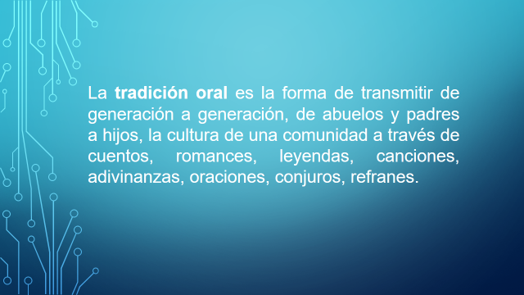

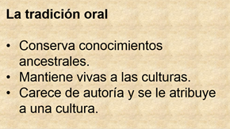

Y eso es lo que traen consigo los relatos o narraciones, ¿Qué te parece si observas un video de un relato de tradición oral? El maestro Juan de la lengua tutunakú.

- #AprendeEnCasa II. 2º Primaria, Lengua Materna. Los libros cartoneros 29 de octubre 2020
https://www.youtube.com/watch?v=6mngpYWjBp0&ab_channel=AprendeenCasaSE

¿Qué te pareció? ¿Muy bonito el relato de la siembra de maíz? pero, ¿Te diste cuenta que no comenzó como los cuentos que todos conocemos?

Fue un relato muy interesante y, además, de un Libro cartonero.
Hay algunas maestras y maestros que nos han explicado que las narraciones en las lenguas indígenas son diferentes. Comienzan de manera muy distinta, no necesariamente hay un conflicto o clímax en el desarrollo y no siempre tienen finales como en los cuentos en español, sino que, queda abierto el final, es decir que, en los cierres podemos encontrar ideas como: En ese día...desde ese día...si tú haces eso, puede pasar....

Eso lo vimos con el maestro Elías, hablante de la lengua tének, ¿Lo recuerdas?

Inicios y cierres de relatos.

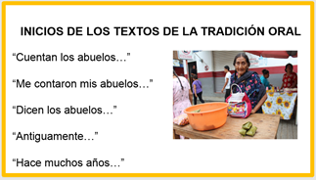

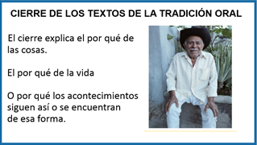

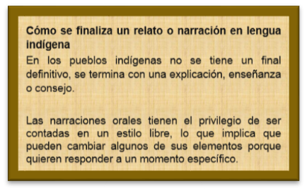
Algo que nos han explicado los profesores son las características de estas narraciones de la tradición oral, nos han dicho que en su desarrollo y en la manera de narrar está presente el reconocimiento a los antiguos o a los abuelos. ¡Las historias de tradición oral tienen enseñanzas!

Pero sigamos escuchando más relatos. ¿Te parece si ahora conoces la historia del Enano de Uxmal?

- El enano de Uxmal.
https://www.youtube.com/watch?v=P1PdT0vCPt4&ab_channel=CIRUADY

¡Qué historia tan hermosa! ¿Te gustó?

El enano tuvo que pasar y enfrentar varios obstáculos y dificultades, ¡pero lo logró! Fue muy inteligente.

Ahora, ¿Te parece si observas con Lady Lucas? Ella nos enseñará a crear una historia.

- Vitamina Sé. Te reto a imaginar historias, Compañía La Trouppe.
https://www.youtube.com/watch?v=66UnTC7IG54&ab_channel=AlasyRa%C3%ADcesCultura

¿Qué opinas, aceptas el reto que nos puso Lady Lucas?

¡Se te mostrará la historia que recordamos, siguiendo las recomendaciones de Lady Lucas! Es una historia de amor entre dos volcanes. Una narración que me platicaron de niño y que, ahora logramos recordar retomando las imágenes que a continuación se te compartirá, de allí recordamos la historia de Popocatépetl e Iztaccíhuatl.

La leyenda de los volcanes.

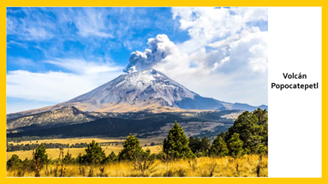

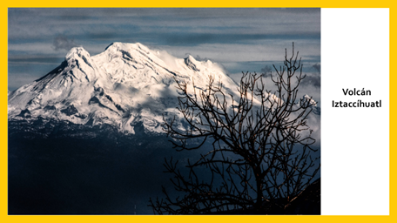

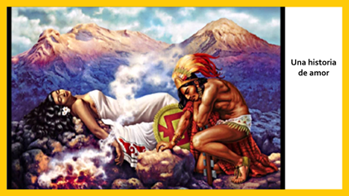

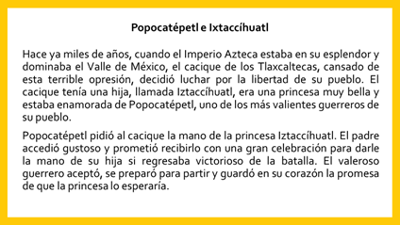

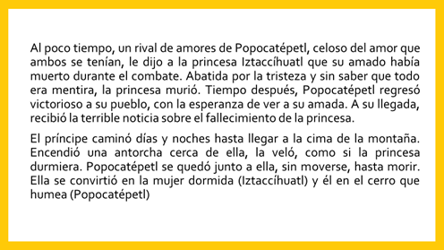

Es importante reflexionar que, en la cultura náhuatl, esta leyenda puede tener otro significado, yo se las cuento como me la contaron mis abuelos que, únicamente hablaban español.

¡De cualquier manera, es muy bonita la historia!

En esta sesión has conocido varios relatos de la tradición oral y reflexionaste sobre sus formas de relatar estos textos en las culturas, todavía te queda una historia más que tienes que conocer, bueno más que historia es una canción que nos canta y cuenta Lidia Zaragoza, esto es el Señor Don Gato.

- Vitamina Sé. Cápsula 31. El señor Don Gato (Narración).
https://www.youtube.com/watch?v=3P_6HTtI0_U&ab_channel=AlasyRa%C3%ADcesCultura

Si te es posible consulta otros libros y comenta el tema de hoy con tu familia. Si tienes la fortuna de hablar una lengua indígena aprovecha también este momento para practicarla y platica con tu familia en tu lengua materna.

¡Buen trabajo!

Gracias por tu esfuerzo.

Para saber más:
Lecturas

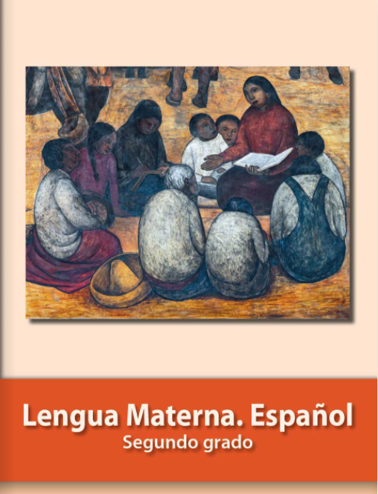
https://libros.conaliteg.gob.mx/P2ESA.htm

